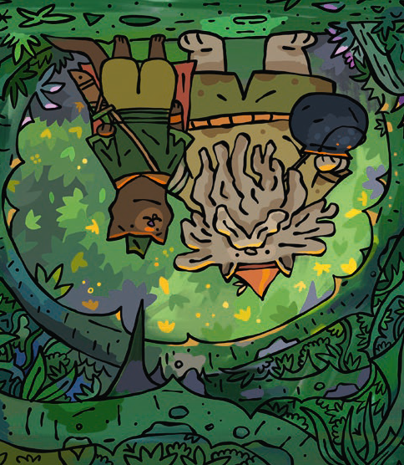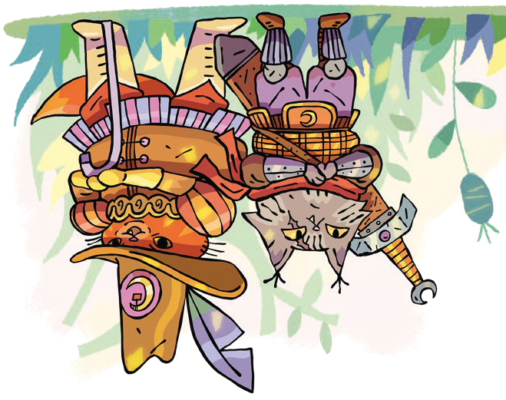
Monsieur de la Lune
chat élégant, dandy (habits), roux, grands yeux ambrés, canne à la main
Costaud 3 – Malin 5 – Mignon 4
Connaitre les pays et les peuples
Séduire et charmer
Rester calme et impassible
Feuler et menacer
Trouver une information
Canne élégante, beaux habits, pince coupante (perdue), caillou magique de langage des arthropodes
Patte d’Oie
fouine douteuse, espion de Walter
Costaud 2 – Malin 3 – Mignon 2
Convaincre et baratiner
Observer et fouiller
Grand tranchoir, cape couleur des bois, appeau à pigeon messager
Madame Luciole
jeune chatte tigrée, armure de cuir, grande épée dans le dos, beau foulard coloré autourdu cou
Costaud 4 – Malin 3 – Mignon 4
Bouger son popotin
Griffer
Se déplacer en silence
Armure de cuir, grande épée
7
8
8
5
Grassouille
chat-teigne bedonnant et bas du front
Costaud 4 – Malin 1 – Mignon 2
Feuler et menacer
Rester calme et impassible
Cueillir et chasser
Grand chaudron (panier et sac)
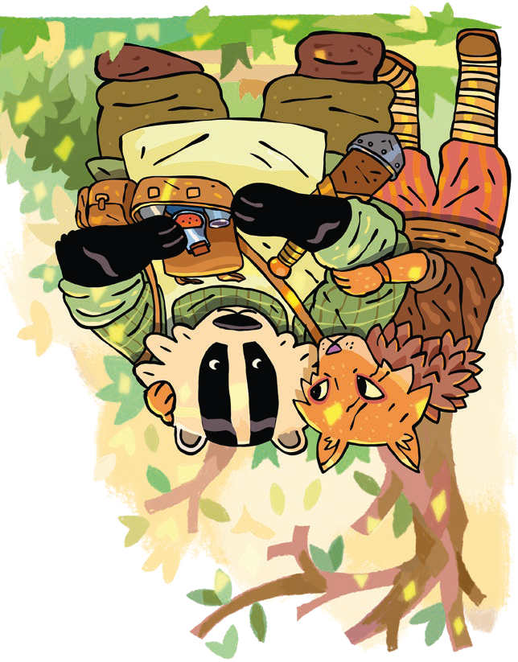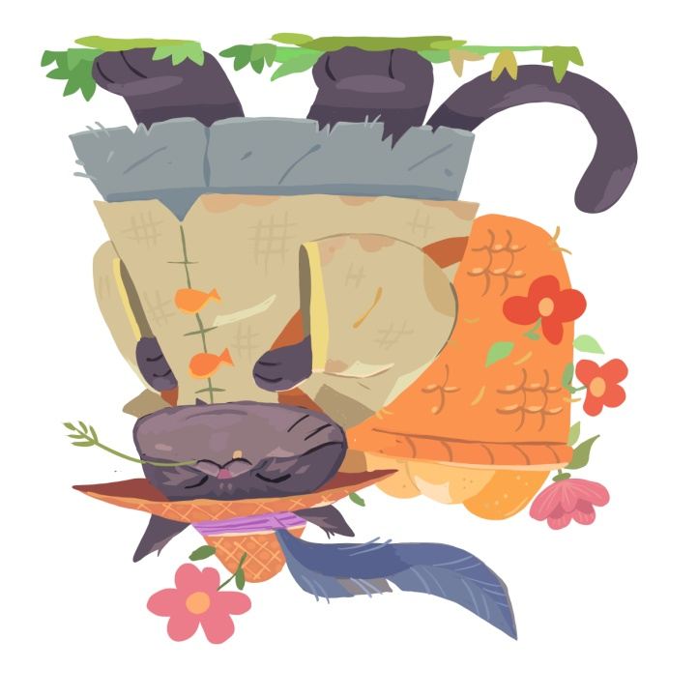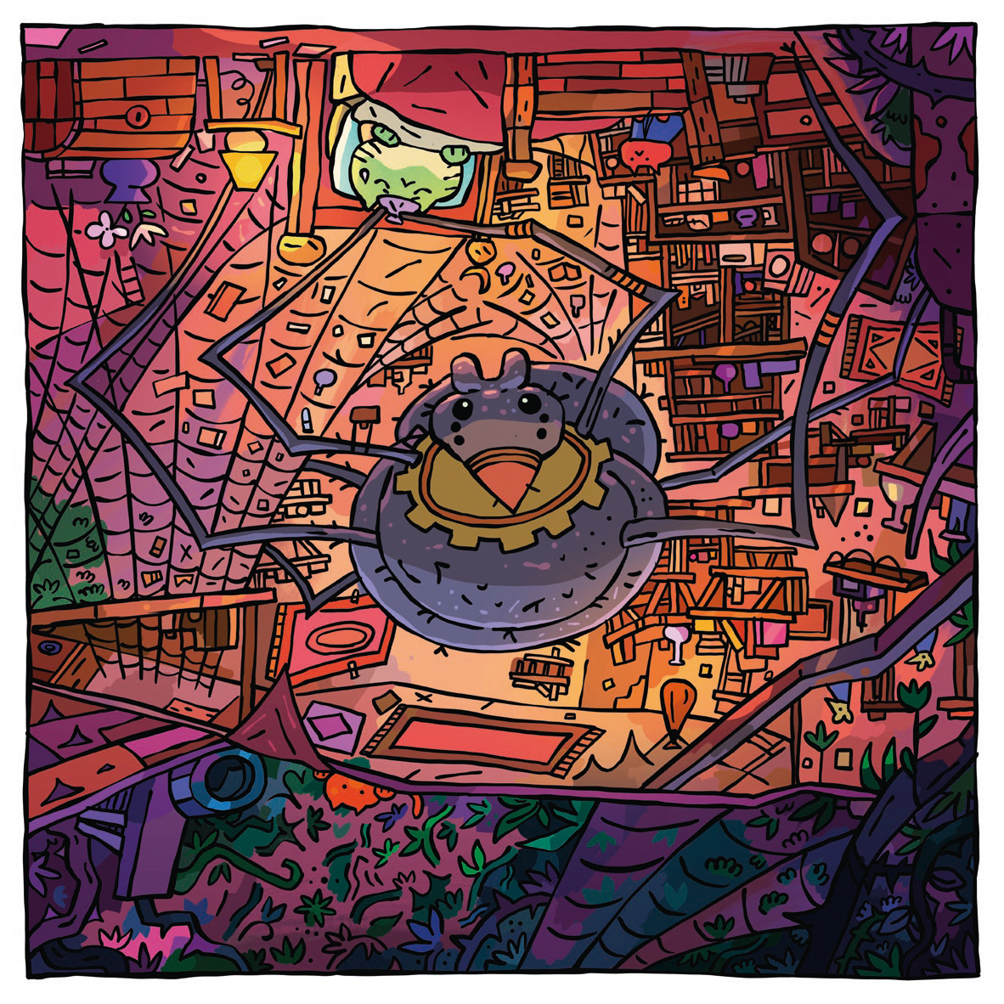
Mamie Omelette
vieille chatte qui habite une cabane dans les bois, entourée d’une centaine de poules
Costaud 2 – Malin 4 – Mignon 4
Cuisiner
Herboriser
S’occuper des bêtes
Beau chapeau de paille, huche à œufs, épis de maïs
6
8
Bourguignon
gros blaireau calme et silencieux, tablier de cuisinier et grand couteau au côté
Costaud 5 – Malin 3 – Mignon 3
Feuler et menacer
Cuisiner
Cueillir et chasser
Lire le ciel et les étoiles
Tablier de cuisinier, grand couteau, boite à sel et épices, sachet de poudre de champignon
La Grenade
renard svelte et nerveux, yeux aux aguets, ancien pensionnaire des oubliettes de Walter (évadé grâce à M. de la Lune)
Costaud 4 – Malin 4 – Mignon 3
Bouger son popotin
Observer et fouiller
Trouver un chemin
Clef passe-partout, corde solide
8
Galiena
araignée géante de la forêt, très vieille, très intelligente, parle par télépathie
Costaud 2 – Malin 5 – Mignon 3
Cueillir et chasser
Herboriser
Soigner blessures et maladies
Bonnet et colerette
7

